9.7新龙小一班今日动态
观察对象：小一班全体幼儿
观察者：储丽华、谢慧
观察目标：了解目标幼儿入园初期的适应能力
学号 | 姓名 | 情绪 | 午餐情况 | 午睡情况 | 备注
1 | 赵翊帆 | ○ | ○ | ○
2 | 陆钦瀚 | ○ | ○ | ○
3 | 韩凯风 | △（来园哭闹） | ○ | ○
4 | 罗恩哲 | ○ | ○ | ○
5 | 吕秦川 | ○ | ○ | ○
6 | 刘然诺 | △（来园哭闹） | ○ | △
7 | 高翊桐 | ○ | ○ | ○
8 | 谢意增 | ○ | ○ | ○
9 | 周佳毅 | △（来园哭闹） | ○ | ○
10 | 吴 律 | ○ | ○ | ○
11 | 曹李安 | ○ | ○ | ○
12 | 王启轩 | △(偶尔抽泣) | ○ | ○
13 | 楚慕凡 | ○ | ○ | ○
14 | 许米诺 | ○ | ○ | ○
15 | 黄馨宁 | ○ | ○ | ○
16 | 仇思诺 | ○ | ○ | ○
17 | 万佳妮 | 请假 | 请假 | 请假 | 请假
18 | 高依诺 | ○ | ○ | ○
19 | 赵诺一 | 请假 | 请假 | 请假 | 请假
20 | 杜妍汐 | ○ | ○ | ○
21 | 蔡书歆 | ○ | ○ | ○
22 | 李雨佳 | △（不定时哭闹） | ○ | ○
23 | 赵伊凡 | ○ | ○ | ○
观察内容：观察目标幼儿来园、午餐、午睡的情况
备注：为了方便记录，每一项评价可以选择一个标记，打勾或者画圈都可以。
情绪：稳定○、不稳定△
午餐：吃完○、没吃完△
午睡：入睡○、未入睡△

一、生活活动：
今天的上点是酸奶和面包，小朋友们都能在洗好小手之后坐在自己的座位上用吸管喝酸奶吃面包，能自己吃的小朋友是：赵伊凡、楚慕凡、许米诺、黄馨宁、赵翊帆、陆钦瀚、罗恩哲、吕秦川、刘然诺、高翊桐、谢意增、周佳毅、吴 律、曹李安、王启轩、仇思诺、高依诺、杜妍汐、蔡书歆韩凯风、李雨佳。
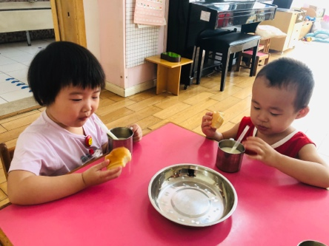 | 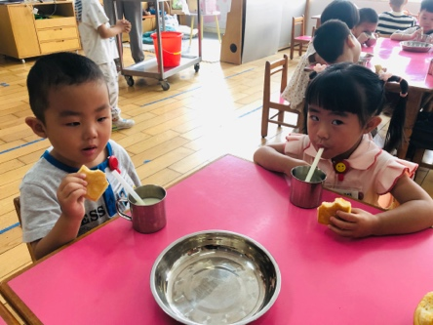 | 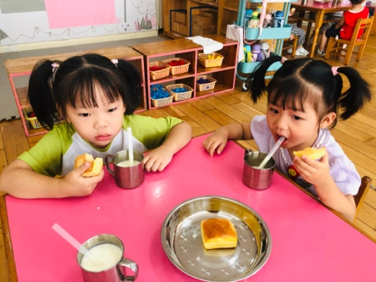
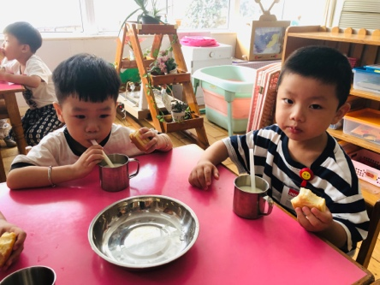 | 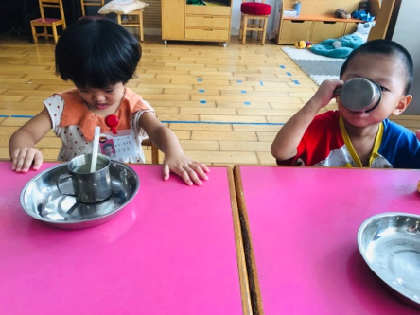 | 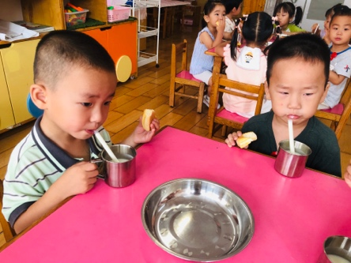
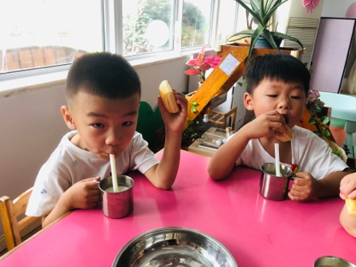 | 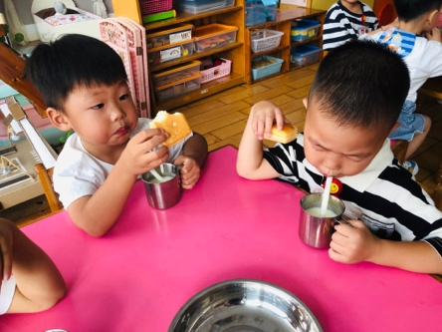 | 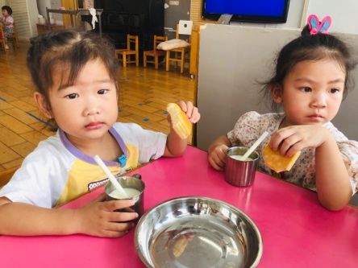

二、集体活动：数学《玩具找家》
玩具找家这个活动主要是让幼儿根据标记，把玩具与标记一一对应，按标记分类，放玩具的时候能把相应的玩具放到相应的标记柜子里。本次数学活动，生活化、娱乐化，让幼儿在日常生活、游戏中有意无意地亲近数学，愉快地步入数学世界，体验分类的有趣。
能在活动中学会看标记归类、摆放物品的小朋友是：吕秦川、王启轩、仇思诺、高翊桐、谢意增、周佳毅、赵翊帆、陆钦瀚、韩凯风、罗恩哲、刘然诺、吴 律、曹李安、楚慕凡、许米诺、黄馨宁、高依诺、杜妍汐、蔡书歆、李雨佳、赵伊凡。
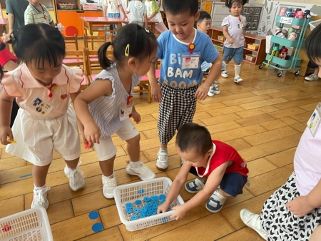 | 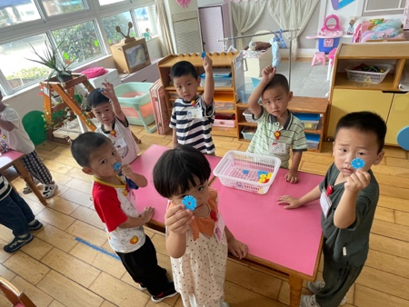 | 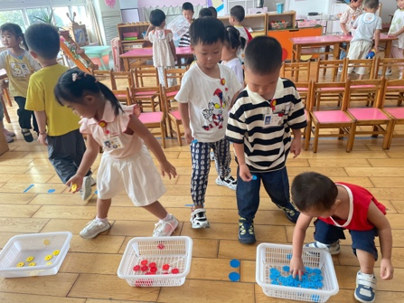

三、户外活动《木头滑滑梯》
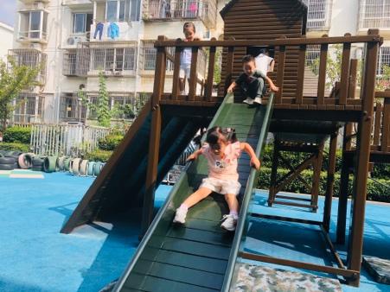 | 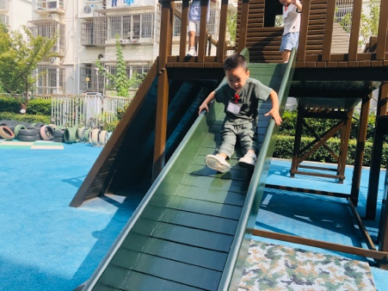 | 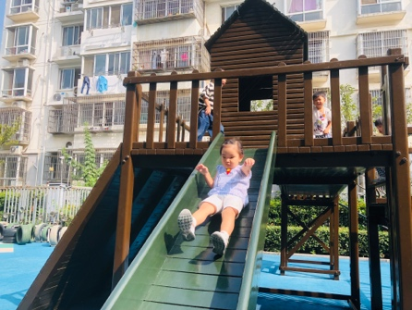
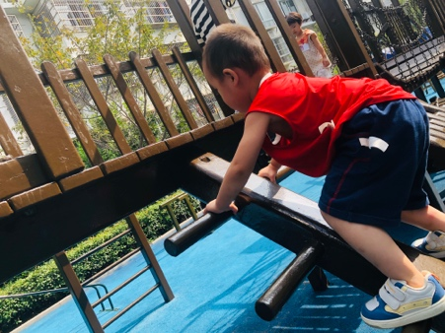 | 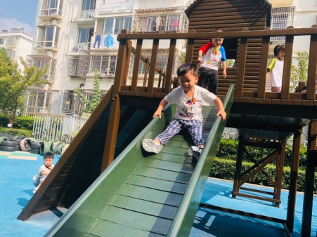 | 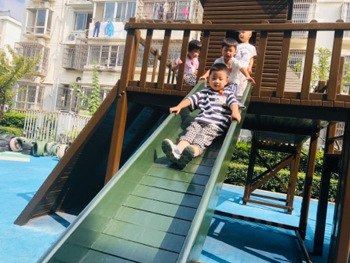

四、友情提醒：
1.如有出汗多的孩子，请在家给孩子提前垫好吸汗巾。
2.部分幼儿的水杯里的水量过多，孩子喝不了，请装入适量的水。
3.接送时请大家排好队，两个两个的报名字，切勿拥挤！

